**Pendahuluan**

***Latar Belakang***

Lebih dari 80% dari pasien yang menjalani prosedur operatif mengalami nyeri akut pasca operasi, di mana sekitar 75% dari yang mengalami nyeri akut tersebut mendeskripsikan nyerinya sebagai nyeri sedang, berat, atau sangat berat. Sebuah penelitian juga menunjukkan bahwa nyeri tersebut paling hebat pada hari pertama pasca operasi terutama setelah operasi obstetri dan ortopedi.1,2

Nyeri akut pasca operasi yang tidak ditatalaksana secara adekuat dapat menyebabkan berbagai masalah fisiologis dan psikologis, yang disebabkan oleh imobilitas, mobilitas respirasi yang buruk, gangguan nutrisi, pneumonia, infeksi, trombosis vena dalam, kejadia kardiovaskular, dan depresi. Selain itu, nyeri tersebut juga dapat menyebabkan timbulnya nyeri kronik, yang terjadi pada sekitar 10% hingga 60% dari pasien pasca operasi. Keseluruhan hal ini dapat berakibat pada menurunnya kualitas hidup pasien dan terganggunya aktivitas sehari-hari pasien.2,3

Tindakan operasi melibatkan sensitisasi sentral yang mempunyai dia fase, yaitu fase insisional dan fase inflamasi, yang merupakan reaksi dari kerusakan jaringan. Oleh karena itu, berbagai penelitian menunjukkan bahwa proteksi nosiseptif yang dihasilkan oleh terapi preemptif dapat mencegah dihantarkannya stimulus nyeri ke sistem saraf pusat dan mengurangi sensasi nyeri. Berbagai regimen terapi preemptif dapat dilakukan, termasuk opioid intravena, blok saraf tepi, infiltrasi lokal daerah operasi, opioid epidural, dan kombinasi multimodal. Pemberian Obat Anti-Inflamasi Non-Steroid (OAINS) yang diberikan secara sistemik juga mempunyai peran dalam analgesia preemptif.4

Berbagai penelitian telah dilakukan untuk menilai efektivitas dari analgesia preemptif dalam mengurangi nyeri pasca operasi, namun penggunaan analgesia preemptif masih dianggap kontroversial karena efektivitasnya yang bervariasi, bahkan ada penelitian yang menemukan bahwa analgesia preemptif tidak secara signifikan bermanfaat dalam mengurangi nyeri pasca operasi. Namun, sebuah *systematic review* yang dilakukan pada tahun 2015 telah membuktikan bahwa analgesia preemptif merupakan suatu metode yang efektif untuk mengendalikan nyeri akut pasca operasi. Dari berbagai jenis obat, ditemukan bahwa Gabapentin dan obat golongan COX-2 inhibitor merupakan analgetik preemptif yang paling efektif.5,6

Tingginya prevalensi dari tatalaksana nyeri akut pasca operasi yang tidak adekuat, kemungkinan menurunnya kualitas hidup dan terganggunya kualitas hidup pasien yang mengalami nyeri pasca operasi yang tidak ditangani dengan baik, beratnya nyeri pasca operasi ortopedi atau muskuloskeletal, serta efektivitas COX-2 inhibitor sebagai analgesia preemptif yang dapat mengurangi nyeri akut paca operasi dan meningkatkan kualitas hidup pasien menjadi alasan dari peneliti untuk menyusun studi mengenai efektivitas COX-2 inhibitor sebagai preemptive analgesia pada operasi muskuloskeletal. Adapun jenis COX-2 inhibitor yang dimaksud dalam penelitian ini adalah inhibitor selektif COX-2 atau golongan *selective COX-2 inhibitor*.

***Rumusan Masalah***

Bagaimanakah efektivitas dari COX-2 inhibitor sebagai preemptive analgesia pada operasi muskuloskeletal?

***Tujuan Penelitian***

Mengetahui dan memahami efektivitas dari COX-2 inhibitor sebagai preemptive analgesia pada operasi muskuloskeletal.

***Manfaat Penelitian***

*Bagi Penulis*

Penelitian ini diharapkan dapat menjadi sarana pembelajaran bagi penulis dalam menyusun suatu karya tulis ilmiah dengan memanfaatkan seluruh pengetahuan yang diperolehnya selama menjalani pendidikan di fakultas kedokteran dan ilmu kesehatan.

*Bagi Institusi*

Penelitian ini diharapkan menjadi referensi bagi para peneliti selanjutnya di institusi, serta mewujudkan visi institusi sebagai pusat pendidikan dan penelitian kedokteran.

*Bagi Pembaca*

Penelitian ini diharapkan dapat memberikan pengetahuan dan pemahaman yang menyeluruh bagi para pembacanya mengenai efektivitas dari COX-2 inhibitor sebagai preemptive analgesia pada operasi muskuloskeletal.

**Metode**

Pencarian literatur ilmiah dilakukan pada tiga *database* elektronik, yaitu PubMed, ProQuest, dan Google Scholar. Kata kunci yang digunakan dalam pencarian adalah “(“Effectiveness” OR “Efficacy”) AND (“COX-2 Inhibitor” OR “Celecoxib” OR “Etoricoxib” OR “Valdecoxib” OR “Rofecoxib” OR “ Lumiracoxib”) AND (“Preemptive” OR “Preventive” OR “Prevention” OR “Preoperative”) AND (“Surgery” OR “Operation”)” dalam Bahasa Inggris, dan “(“Efektivitas” OR “Efikasi”) AND (“Penyekat COX-2” OR “COX-2 Inhibitor” OR “Celecoxib” OR “Etoricoxib” OR “Valdecoxib” OR “Rofecoxib” OR “ Lumiracoxib”) AND (“Preemptif” OR “Preventif” OR “Pencegahan” OR “Preoperatif”) AND (“Operasi” OR “Tindakan”)” dalam Bahasa Indonesia. Literatur yang dimasukkan dalam penelitian adalah artikel yang memenuhi kriteria PICO, dipublikasikan antara tahun 2013-2023, tertulis dalam Bahasa Indonesia atau Inggris, dan menggunakan manusia sebagai subjek penelitiannya. Penelitian dieksklusi apabila merupakan sebuah studi kasus (*case-study*), editorial, atau *review article*, serta apabila bentuk *fulltext* tidak tersedia secara gratis.

**Hasil**

Berdasarkan pencarian literatur yang dilakukan pada *database* elektronik dan secara manual ditemukan 29 artikel (lihat Gambar 1). Enam artikel merupakan duplikat dari artikel yang ditemukan sebelumnya, sebelas artikel kemudian dieksklusi karena bukan merupakan operasi muskuloskeletal (n=3), merupakan *review article* (n=4), dan membahas hal di luar cakupan pembahasan (n=4). Terdapat dua belas artikel yang diikutsertakan dalam analisis dan pembahasan penelitian ini. Adapun rincian dan hasil penelitian dari artikel-artikel tersebut dapat dilihat pada Tabel 1.

**Tabel 1.** Efektivitas COX-2 Inhibitor sebagai *Preemptive Analgesia* pada Operasi Muskuloskeletal

| **Penulis**  **(Tahun)** | **Sampel** | **Desain** | **Obat dan Dosis** | **Hasil Penelitian** |
| --- | --- | --- | --- | --- |
| Mardani-Kivi, dkk 19  (2013) | 130 pasien berusia 18-75 tahun yang menjalani artroskopi meniskektomi atau rekontruksi ACL | RCT *triple-blind* | Celecoxib 400 mg | Pemberian Celecoxib 400 mg 2 jam preoperatif menghasilkan nilai VAS yang lebih rendah pada kelompok yang menjalani meniskektomi dan rekonstruksi ACL pada 6 jam (p <0,0001 dan p <0,0001) dan 24 jam (p <0,0001 dan p <0,0001) pasca operasi dibandingkan dengan yang mendapatkan plasebo. Konsumsi opioid oral juga ditemukan lebih rendah pada kelompok Celecoxib pada 6 jam (p <0,0001 dan p=0,004) dan 24 jam (p=0,001 dan p=0,02) pasca operasi. |
| Liu dan Wang 20  (2018) | 226 pasien berusia >18 tahun yang menjalani artroplasti lutut total | RCT | Celecoxib 400 mg | Pemberian Celecoxib 400 mg 24 jam preoperatif menghasilkan nilai VAS saat diam maupun fleksi yang lebih rendah pada 2 jam, 6 jam, 12 jam, dan 24 jam pasca operasi (p <0,05) dibandingkan dengan yang tidak mendapatkan analgesia preemptif. Nilai PGA juga ditemukan lebih rendah pada kelompok yang mendapatkan Celecoxib pada 2 jam, 6 jam, 12 jam, 24 jam, dan 48 jam pasca operasi (p <0,05). Penggunaan analgetik pasca operasi juga ditemukan lebih sedikit pada kelompok yang mendapatkan analgesia preemptif (p <0,05). |
| Zhang, dkk 21  (2014) | 53 pasien berusia 22-51 tahun yang menjalani artroskopi panggul | RCT | Celecoxib 200 mg | Pemberian Celecoxib 200 mg 1 jam peroperatif menghasilkan nilai VAS yang lebih rendah secara signifikan (p <0,05) pada 12 jam dan 24 jam pasca operasi dibandingkan dengan plasebo. Hal serupa ditemukan pada komponen fisik (PCS) dari kuisioner SF-36, namun tidak pada komponen mental (MCS). Penggunaan Celecoxib juga secara signifikan mengurangi penggunaan analgetik narkotika (p <0,05). |
| Zhu 22  (2020) | 100 pasien berusia ≥18 tahun yang menjalani artroskopi panggul | RCT | Celecoxib 400-200-200 mg | Pemberian Celecoxib 400 mg 24 jam preoperatif dan 200 mg pada 12 jam dan 2 jam preoperatif menghasilkan nilai VAS yang secara signifikan lebih rendah pada hari 1 (p = 0,036), dan nilai VAS serta PGA pada hari 2 (p=0,046 dan p=0,030) dan hari 3 (p=0,046 dan p=0,048) dibandingkan dengan plasebo. Penggunaan celecoxib juga mengurangi penggunaan petidin pertolongan dalam 3 dan 7 hari (p=0,016 dan p=0,033). |
| Kien, dkk 24  (2019) | 60 pasien berusia rerata 44,93-48,23 tahun yang menjalani operasi vertebra lumbalis | RCT | Celecoxib 200 mg dan Pregabalin 150 mg | Pemberian Celecoxib 200 mg dan Pregabalin 150 mg menghasilkan nilai VAS yang secara signifikan lebih rendah pada 4 jam hingga 48 jam pasca operasi (p=0,039-0,0002) dibandingkan dengan plasebo. Dengan adanya gerakan pada tungkai bawah, pemberian analgesia preemptif ditemukan lebih baik secara signifikan sejak 30 menit hingga 48 jam pasca operasi (p=0,019-<0,0001). Pemberian analgesia preemptif juga mengurangi kebutuhan dari morfin sebagai analgetik pasca operasi secara signifikan sejak selesai operasi hingga 48 jam pasca operasi (p=0,0134-0,0001). |
| Cillo Jr dan Dattilo 26  (2014) | 12 pasien berusia ≤60 tahun yang menjalani *advancement* maxilomandibular | RCT *double-blind* | Celecoxib 400 mg dan Pregabalin 150 mg | Pemberian Celecoxib 400 mg dan Pregabalin 150 mg 1 jam preoperatif menurunkan nilai VAS pasca operasi secara signifikan dibandingkan dengan plasebo (p <0,05). Penggunaan analgesia preemptif juga secara signifikan menurunkan penggunaan morfin (p <0,05) dan opioid oral (p <0,05) dibandingkan dengan plasebo. |
| Lubis, dkk 27  (2018) | 30 pasien berusia 55-80 tahun yang menjalani artroplasti lutut total | RCT *double-blind* | Celecoxib 400 mg dan Pregabalin 150 mg atau Celecoxib 2x200 mg dan Pregabalin 2x75 mg selama 3 hari | Pemberian Celecoxib 400 mg dan Pregabalin 150 mg 1 jam preoperatif ataupun Celecoxib 2x200 mg dan Pregabalin 2x75 mg selama 3 hari preoperatif ditemukan efektif dalam menurunkan nilai VAS dalam 3 hari pasca operasi (p <0,001 dan p=0,001). Pemberian analgesia preemptif juga secara signifikan menurunkan konsumsi morfin pasca operasi (p <0,001) yang signifikan baik diberikan hanya saat 1 jam maupun selama 3 hari preoperatif jika dibandingkan dengan plasebo. |
| Zhou, dkk 29  (2017) | 206 pasien berusia 18-65 tahun yang menjalani artroskopi lutut | RCT | Celecoxib 400 mg | Pemberian Celecoxib 400 mg 24 jam atau 1 jam preoperatif menghasilkan nilai VAS saat diam yang lebih rendah pada 8 jam dan 12 jam pasca operasi (p <0,05), serta VAS saat fleksi 90° pada 8 jam pasca operasi dibandingkan dengan pemberian Celecoxib pasca operasi. Pemberian Celecoxib 24 jam preoperatif ditemukan serupa dengan 1 jam preoperatif, kecuali dalam mencegah nyeri sedang-berat saat fleksi 90° pada 4 jam pasca operasi, di mana pemberian 24 jam preoperatif ditemukan secara signifikan lebih baik (p <0,05). Nilai PGA juga ditemukan lebih rendah pada kelompok yang mendapatkan analgesia preemptif pada 8 jam dan 12 jam pasca operasi (p <0,05). |
| Bian, dkk 31  (2018) | 88 pasien berusia >18 tahun yang menjalani artroplasti lutut total | RCT *double-blind* | Parecoxib 40 mg intravena | Pemberian Parecoxib 40 mg intravena 30 menit preoperatif menghasilkan penurunan yang signifikan dari nilai VAS saat diam pada saat pasien ada di PACU (p=0,039) dibandingkan dengan plasebo. Tidak ditemukan adanya perbedaan konsumsi analgetik pasca operasi yang signifikan antara kelompok yang mendapatkan analgesia preemptif dengan plasebo. |
| Siribumrung-wong, dkk 32  (2015) | 96 pasien berusia 18-80 tahun yang menjalani laminektomi dekompresi dan fusi | RCT *double blind* | Parecoxib 40 mg intravena | Pemberian Parecoxib 40 mg intravena 30 menit preoperatif menghasilkan nilai VNRS yang secara signifikan lebih rendah dibandingkan dengan plasebo pada 0 dan 1 jam pasca operasi, namun tidak ditemukan perbedaan yang signifikan dengan pemberian Ketorolac 30 mg intravena. Tidak ditemukan adanya perbedaan yang signifikan dari konsumsi morfin pasca operasi pada pemberian analgesia preemptif. |
| Peng, dkk 34  (2018) | 94 pasien berusia ≥18 tahun yang menjalani artroplasti panggul total | RCT *double-blind*, multisenter | Parecoxib 20-40 mg intravena | Pemberian Parecoxib 2x20 mg intravena selama 2 hari dan 40 mg intravena 30 menit preoperatif tidak memberikan perbedaan yang signifikan pada nyeri pasca operasi jika dibandingkan dengan plasebo, baik saat diam maupun bergerak. Tidak ditemukan juga adanya perbedaan yang signifikan pada penggunaan analgetik pasca operasi pada kelompok yang diberikan analgesia preemptif dan plasebo. |
| Ma, dkk 35  (2021) | 464 pasien berusia >18 tahun yang menjalani artroskopi lutut | RCT multisenter | Celecoxib 400 mg atau Rofecoxib 50 mg | Pemberian Celecoxib 400 mg atau Rofecoxib 50 mg 2 jam preoperatif menghasilkan nilai VAS saat diam maupun bergerak yang lebih rendah pada 6 jam (p=0,004 dan p=0,007) dan 12 jam (p=0,010 dan p=0,004) pasca operasi, serta VAS saat bergerak yang secara signifikan lebih rendah pada 24 jam (p=0,015) dibandingkan dengan plasebo. Penggunaan analgesia preemptif secara signifikan menurunkan penggunaan petidin pertolongan pasca operasi (p=0,005) dan meningkatkan kepuasan pasien pada 24 jam (p=0,006) dan 48 jam (p=0,022) pasca operasi. |

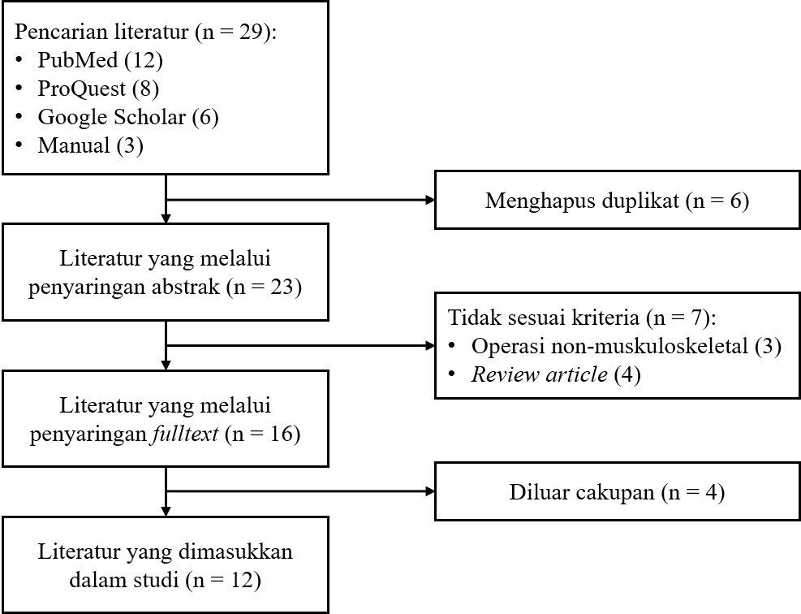

**Gambar 1.** Bagan Pencarian Literatur

**Pembahasan**

Prostaglandin merupakan molekul yang bertugas menghantarkan informasi yang meregulasi berbagai proses fisiologis seperti inflamasi, respon imun, pembekuan darah, dan reproduksi. Enzim siklooksigenase (*cyclooxygenase; COX*), yang mempunyai dua isoform yaitu COX-1 dan COX-2, bertanggung jawab dalam meregulasi biosintesis dari prostaglandin dengan mengkatalisasi reaksi perubahan asam arachidonat (*arachidonic acid; ACA*) menjadi prostaglandin H2 (PGH2). Prostaglandin H2 kemudian bekerja sebagai penghubung untuk produksi prostaglandin selanjutnya, termasuk prostaglandin E2 (PGE2) dan prostaglandin F2α (PGF2α).7

Enzim COX-1 dan COX-2 secara fungsinya dikenal sebagai promotor yang bersifat konstitutif dan indusibel, secara berurutan. Promoter konstitutif merupakan zat yang tidak diregulasi dan hampir selalu aktif secara kontinu, sedangkan promoter indusibel merupakan zat yang diregulasi dan hanya aktif saat adanya stimulus tertentu. Oleh karena itu, COX-1 dianggap sebagai “pengurus” yang menjalankan fungsi homeostasis seperti citoproteksi mukosa gaster, regulasi aliran darah renal, dan agregasi platelet. Sedangkan COX-2 hampir tidak terdeteksi dalam keadaan normal dan akan diproduksi secara cepat dalam keadaan adanya stimulus seperti adanya sitokin proinflamasi, lipopolisakarida, mitogen, dan onkogen (lihat Gambar 2).8,9

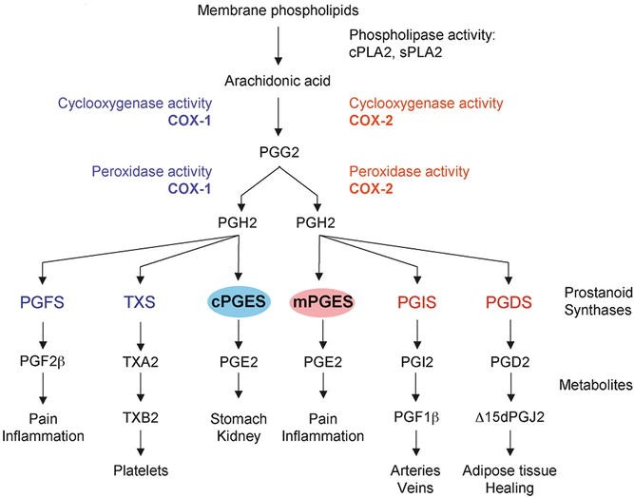

**Gambar 2.** Mekanisme Kerja Enzim Siklooksigenase 9

Baik COX-1 maupun COX-2 mempunyai peran dalam menyebabkan nyeri, oleh karena itu obat anti inflamasi non-steroid (OAINS) golongan inhibitor COX bekerja dengan menghambat salah satu atau kedua enzim ini. Obat golongan inhibitor COX dibedakan menjadi inhibitor non-selektif COX, inhibitor selektif COX-2, dan inhibitor selektif COX-1, yang mempunyai efek samping yang berbeda-beda tergantung pada golongan obatnya.9,10

Golongan inhibitor selektif COX-1 seperti aspirin mempunyai efek kardioprotektif dengan menghambat Tromboxan A2 (TXA2) yang menghambat agregasi trombosit, namun mempunyai risiko untuk menyebabkan efek samping gastrointestinal yang lebih tinggi. Hal yang sebaliknya terjadi pada inhibitor selektif COX-2, di mana golongan ini mempunyai risiko efek samping gastrointestinal yang lebih rendah, namun mempunyai risiko yang lebih tinggi untuk menyebabkan kejadian kardiovaskular karena adanya efek vasokonstriksi dan agregasi trombosit dari TXA2 yang tidak diseimbangkan dengan efek dari prostasiklin yang disupresi oleh terhambatnya COX-2 (lihat Gambar 2 dan Gambar 3).9,10

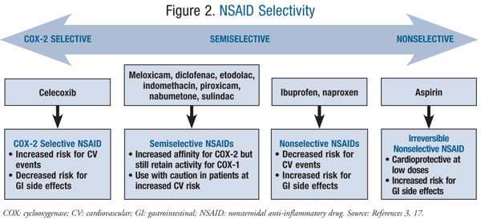

**Gambar 3.** Perbedaan Efek Samping COX-1 dan COX-2 Inhibitor 10

Berdasarkan penelitian, efek samping yang paling sering terjadi pada konsumsi OAINS adalah toksisitas gastrointestinal, seperti dispepsia, ulkus gastroduodenalis, serta perdarahan dan perforasi gastrointestinal. Hal ini terjadi karena adanya inhibisi pada enzim COX-1 yang mengendalikan barrier mukosa di saluran gastrointestinal. Salah satu metode untuk mensiasati efek samping ini adalah dengan memberikan agen protektif gastrointestinal seperti golongan reseptor antagonis H2 (*H2-receptor antagonist; H2RA*) dan penyekat kanal proton (*Proton Pump Inhibitor; PPI*). Metode lain adalah dengan memberikan NSAID inhibitor selektif COX-2 yang minimal dalam menghambat enzim COX-1, sehingga meminimalkan efek samping pada saluran gastrointestinal.11

Meskipun inhibitor selektif COX-2 mempunyai efek samping gastrointestinal yang lebih rendah, terdapat peningkatan risiko efek samping kardiovaskular akibat tidak terhambatnya enzim COX-1 (lihat Gambar 4). Efek samping yang dapat timbul antara lain adalah (1) peningkatan risiko aterotrombosis koroner akibat penurunan prostaglandin I2 (PGI2) di pembuluh darah yang menyebabkan tidak terhambatnya aktivasi platelet, (2) peningkatan tekanan darah karena penurunan PGI1 dan PGE2 di ginjal yang mengakibatkan penurunan aliran darah renal, laju filtrasi glomerulus (LFG), serta ekskresi dari natrium dan air, dan (3) peningkatan risiko gagal jantung akibat dua alasan di atas, serta penurunan efek proteksi terhadap aritmia dan kerusakan oksidatif akibat penurunan PGI2 dan PGE2 di kardiomiosit.12

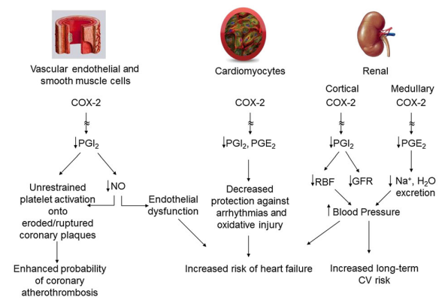

**Gambar 4.** Patofisiologi Efek Samping Kardiovaskular pada Penggunaan Inhibitor Selektif COX-2 12

Oleh karena itu, penggunaan inhibitor selektif COX-2 secara kronik dan berkepanjangan harus dilakukan dengan bijak dan dengan memperhatikan adanya faktor-faktor risiko kardiovaskular yang dapat dipengaruhi oleh penggunaannya. Penelitian ini secara spesifik akan membahas penggunaan inhibitor selektif COX-2 dalam mengatasi nyeri akut pasca operasi muskuloskeletal, yang tidak digunakan secara jangka panjang.11,12

Adapun instrumen penilaian yang digunakan untuk mengevaluasi efektivitas dari intervensi yang dilakukan adalah menggunakan kuisioner penilaian. Kuisioner yang digunakan oleh penelitian-penelitian yang diikutsertakan pada studi ini adalah *Visual Analog Scale* (VAS), *36-item short form survey* (SF-36), *Patient Global Assessment* (PGA), dan *Verbal Numerical Rating Scale* (VNRS).

*Visual Analog Scale* atau yang juga dikenal dengan *Visual Pain Scale* merupakan instrumen penilaian nyeri berupa skala tingkatan numerik yang mempunyai rentang dari nol hingga sepuluh (lihat Gambar 5), dan digunakan dengan menginstruksikan pasien untuk menandai satu titik dari skala tersebut untuk mengindikasikan tingkat nyeri yang dialami. Penggunaan VAS tergolong sederhana dan mudah dalam menentukan tingkat nyeri, di mana nol menandakan tidak ada nyeri, dan sepuluh menandakan nyeri terhebat yang dapat dirasakan.13

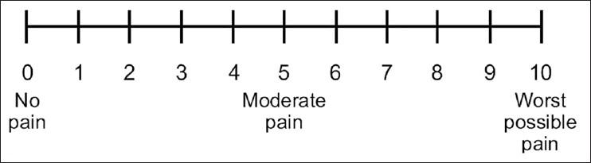

**Gambar 5.** Visual Analog Scale 13

Berbeda dengan VAS, SF-36 menilai delapan konsep kesehatan seperti fungsi fisik, nyeri somatik, gangguan peran kehidupan akibat masalah kesehatan fisik, gangguan peran kehidupan akibat masalah personal atau emosional, kesehatan emosional, fungsi sosial, energi/fatigue, dan persepsi kesehatan secara umum. Kedelapan konsep kesehatan ini berkontribusi pada dua kelompok komponen yaitu komponen fisik (*physical component summary; PCS*) dan komponen mental (*mental component summary; MCS*). Secara umum, SF-36 dapat digunakan untuk menilai “kesehatan” sesorang secara menyeluruh, baik secara fisik maupun secara mental.14

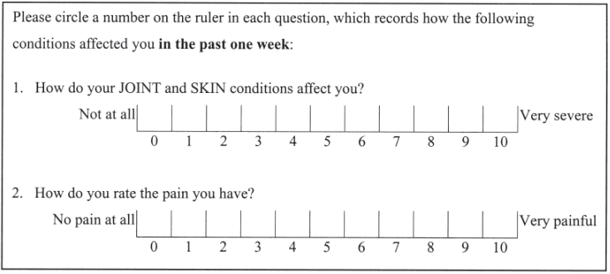

**Gambar 6.** Contoh Patient Global Assessment 16

Metode penilaian efektivitas juga dapat dilakukan dengan menggunakan kuisioner *Patient Global Assessment* (PGA) yang serupa dengan VAS, yaitu dengan menggunakan skala dari nol hingga sepuluh untuk menentukan nyeri yang dialami, di mana nilai nol menggambarkan keadaan yang terbaik dan nilai sepuluh menggambarkan keadaan pasien yang terburuk. Berbeda dengan VAS, kuisioner PGA dapat disesuaikan untuk menilai suatu parameter yang spesifik, misalnya untuk menilai nyeri yang spesifik pada sendi (lihat Gambar 6) dan bukan hanya menilai nyeri yang dialami pasien secara keseluruhan.15,16

Skala lain yang digunakan adalah VNRS, yang dapat dikatakan sebagai versi lisan dari VAS. Pengukuran VNRS sepenuhnya dilakukan secara verbal, yaitu dengan menanyakan, “Dari skala nol hingga sepuluh, di mana nol berarti tidak ada nyeri dan sepuluh berarti nyeri paling hebat, seberapa nyeri yang anda rasakan saat ini?” Karena menggunakan interaksi secara verbal, penelitian ini cepat dan mudah, serta tidak membutuhkan alat atau instrumen apapun.17

Parameter lain yang juga dinilai pada penelitian-penelitian yang diikutsertakan pada studi ini adalah jumlah konsumsi analgetik pasca operasi yang dapat menggambarkan keberhasilan dari inhibitor selektif COX-2 dalam mengurangi nyeri pasca operasi. Kepuasan pasien juga menjadi salah satu parameter yang dinilai, dengan mengingat bahwa nyeri yang dialami pasca operasi akan berpengaruh langsung terhadap kepuasan pasien. Sebuah penelitian yang dilakukan di Etiopia menemukan bahwa tidak merasakan nyeri atau merasakan nyeri minimal mempunyai rasio odds sebesar 6,7 (interval kepercayaan 95%: 1,54-29,7) untuk merasa puas dengan tatalakasna nyeri.18

Secara umum, hampir seluruh penelitian yang diikutsertakan dalam studi ini mempunyai hasil yang serupa, yaitu bahwa pemberian inhibitor selektif COX-2 sebagai analgesia preemptif merupakan metode yang efektif untuk mengurangi nyeri pasca operasi dan penggunaan analgetik pasca operasi. Adapun preparat inhibitor selektiv COX-2 yang digunakan dalam penelitian ini adalah Celecoxib, Parecoxib, dan Rofecoxib.

Penelitian yang dilakukan oleh Mardani-Kivi pada tahun 2013 menemukan bahwa pemberian Celecoxib 400 mg 2 jam preoperatif dapat secara efektif mengurangi nyeri pasca operasi jika dibandingkan dengan plasebo. Hal yang serupa juga ditemukan pada penelitian yang dilakukan oleh Liu dan Wang pada tahun 2018, yang menggunakan Celecoxib dengan dosis yang sama, namun diberikan 24 jam preoperatif. Penelitian lain yang dilakukan oleh Zhang, dkk pada tahun 2014 menggunakan Celecoxib dengan dosis yang lebih rendah, yaitu 200 mg yang diberikkan 1 jam preoperatif juga menemukan hasil yang serupa. Penelitian ini menemukan bahwa nilai VAS pasca operasi secara signifikan lebih rendah dibandingkan dengan plasebo.19-21

Selain menilai perbedaan pada nilai VAS, penelitian yang dilakukan oleh Zhang, dkk juga menemukan bahwa pemberian Celecoxib dapat menghasilkan nilai PCS dari kuisioner SF-36 yang lebih rendah dibandingkan dengan plasebo, namun tidak ditemukan hal yang serupa pada komponen MCS. Perlu diingat bahwa komponen PCS dari kuisioner SF-36 tidak hanya menilai rasa nyeri pasca operasi yang dirasakan, tetapi juga menilai fungsi tubuh sehari-hari seperti saat melakukan aktivitas fisik dan melakukan pekerjaan sehari-hari.14,21

Penelitian yang dilakukan oleh Liu dan Wang juga menemukan bahwa penggunaan Celecoxib tidak hanya terbukti efektif dengan menurunkan nilai VAS, tetapi juga dengan menurunkan nilai PGA secara signifikan dibandingkan dengan kelompok yang mendapatkan plasebo. Hal ini membuktikan lebih lanjut efektivitas dari Celecoxib sebagai analgesia preemptif dalam menurunkan nyeri pasca operasi muskuloskeletal. Hasil yang serupa juga ditemukan oleh Zhu pada tahun 2020, di mana Celecoxib dapat menurunkan nilai VAS dan PGA yang signifikan bahkan hingga hari ketiga pasca operasi dibandingkan dengan plasebo.20,22

Namun, terdapat perbedaan dari cara pemberian Celecoxib yang dilakukan oleh Zhu, di mana Celecoxib diberikan secara multidosis, yaitu 400 mg pada 24 jam preoperatif, dan dilanjutkan dengan 200 mg pada 12 jam dan 2 jam preoperatif. Hal ini mungkin menjadi penyebab mengapa efektivitas analgetik yang ditemukan pada penelitian ini dapat bertahan lebih baik secara signifikan dibandingkan dengan plasebo hingga 3 hari pasca operasi. Walaupun begitu, hal ini masih butuh diteliti lebih lanjut.22

Selain dengan analgesia preemptif, nyeri pasca operasi juga dapat dikurangi dengan suatu metode yang dikenal dengan analgesia multimodal, yaitu suatu teknik mengendalikan nyeri pasca operasi dengan menggunakan kombinasi dari berbagai metode analgesia dan obat-obatan. Salah satu obat yang dapat diberikan sebagai analgesia multimodal adalah golongan gabapentinoid (misalnya gabapentin atau pregabalin. Golongan ini bekerja dengan menghambat perpindahan subunit protein untuk mengurangi jumlah dari kanal kalsium pada membran plasma neuron di ganglion dorsal. Hal ini dapat bermanfaat dalam mencegah timbulnya nyeri akut.23

Penelitian yang dilakukan oleh Kien, dkk pada tahun 2019 menggunakan kombinasi dari Celecoxin 200 mg dan Pregabalin 150 mg sebagai analgesia preemptif, dan menemukan bahwa kombinasi ini efektif dalam menghasilkan nilai VAS dalam keadaan istirahat yang lebih rendah mulai dari 4 jam pasca operasi hingga 48 jam pasca operasi jika dibandingkan dengan plasebo. Dalam keadaan adanya gerakan pada tungkai bawah pada pasca operasi vertebra lumbalis, ditemukan bahwa pemberian kombinasi Celecoxib dan Pregabalin ini secara signifikan lebih baik dibandingkan dengan plasebo mulai dari 30 menit pasca operasi.24

Hal ini menunjukkan bahwa pemberian Pregabalin dapat memberikan efek analgesia saat terjadinya pergerakan secara lebih cepat. Penelitian yang sebelumnya dilakukan juga menemukan bahwa Celecoxib dan Pregabalin ditemukan tidak lebih baik dibandingkan Celecoxib saja dalam mengurangi VAS pasca operasi dalam keadaan istirahat, namun secara signifikan lebih baik dibandingkan dengan Celecoxib saja dalam mengurangi vas pasca operasi dalam keadaan adanya gerakan. Hal ini terjadi karena Pregabalin mungkin dapat mencegah timbulnya hiperalgesia perifer dan sentral yang disebabkan oleh peradangan, dan dapat memfasilitasi mobilisasi dini yang dapat mempercepat pemulihan pasien pasca operasi.25

Penggunaan dosis yang berbeda, yaitu Celecoxib 400 mg dan Pregabalin 150 mg yang diberikan 1 jam preoperatif juga ditemukan mempunyai efektivitas yang serupa dalam menurunkan nilai VAS pasca operasi jika dibandingkan dengan plasebo, seperti yang ditemukan oleh Cillo Jr dan Dattilo pada tahun 2014. Lubis, dkk pada tahun 2018 di RSCM Jakarta membandingkan antara pemberian Celecoxib 400 mg dan Pregabalin 150 mg 1 jam preoperatif, atau Celecoxib 2x200 mg dan Pregabalin 2x75 mg selama 3 hari dan menemukan bahwa keduanya efektif dibandingkan dengan plasebo dalam mengurangi nyeri pasca operasi.26,27

Kekurangan dalam penelitian yang dilakukan oleh Lubis, dkk adalah tidak dilakukannya analisis komparatif variabel nyeri pasca operasi antar kelompok intervensi. Hal ini menyebabkan tidak dapat ditariknya kesimpulan mengenai durasi pemberian analgesia preemptif yang lebih efektif. Berdasarkan teori, Celecoxib sebagai analgetik mempunyai onset kerja 24 hingga 48 jam dengan durasi kerja selama 12 hingga 24 jam. Hal ini berarti Celecoxib baru akan mencapai efek maksimalnya setelah 24 jam sejak pemberian dosis pertama, dan bekerja hingga paling lama 24 jam setelah dosis terakhir.27,28

Persoalan ini ditelaah lebih lanjut oleh penelitian yang dilakukan oleh Zhou, dkk pada tahun 2017 yang membandingkan antara pemberian Celecoxib 400 mg pada 24 jam preoperatif atau 1 jam preoperatif. Pemberian Celecoxib 24 jam preoperatif ditemukan serupa dengan 1 jam preoperatif dalam keadaan istirahat, namun pemberian 24 jam preoperatif ditemukan lebih efektif dalam mencegah nyeri sedang-berat saat fleksi 90° pada 4 jam pasca operasi, yaitu 28 jam pasca pemberian dosis pertama Celecoxib. Hal ini membuktikan teori mengenai onset kerja dari Celecoxib yang membutuhkan waktu setidaknya 24 jam untuk mencapai efek maksimalnya, meskipun Celecoxib diabsorpsi secara cepat di saluran cerna dan konsentrasi plasma puncaknya dapat tercapai dalam waktu 3 jam saat dikonsumsi dalam keadaan perut kosong.29,30

Studi ini juga menemukan tiga penelitian yang menggunakan Parecoxib sebagai analgesia preemptif. Penelitian yang dilakukan oleh Bian, dkk pada tahun 2018 menggunakan Parecoxib 40 mg yang diberikan secara intravena pada 30 menit preoperatif, dan menemukan bahwa nilai VAS pada kelompok yang mendapatkan Parecoxib secara signifikan lebih rendah dibandingkan dengan plasebo pada saat pasien berada di *Post-Anesthesia Care Unit* (PACU), dan tidak ditemukan perbedaan yang signifikan sejak 6 jam hingga 14 hari pasca operasi. Hal serupa juga ditemukan oleh Siribumrungwong, dkk pada tahun 2015 yang menggunakan Parecoxib dengan dosis yang sama, dan menemukan nilai VNRS pasca operasi yang secara signifikan lebih rendah pada 0 jam dan 1 jam pasca operasi, dan tidak ditemukan perbedaan yang signifikan mulai dari 2 jam hingga 24 jam pasca operasi.31,32

Kedua penelitian tersebut membuat kesan bahwa Parecoxib hanya efektif pada beberapa waktu setelah selesainya operasi, atau hanya bekerja dalam waktu singkat. Penelitian yang dilakukan Siribumrungwong, dkk bahkan juga menemukan bahwa efektivitas yang ditemukan pada Parecoxib serupa dengan pemberian Ketorolac 30 mg intravena. Hal ini terjadi karena Parecoxib yang diberikan secara intravena mempunyai kadar plasma puncak yang sangat cepat dan mempunyai waktu paruh yang hanya 22 menit karena konversinya menjadi Valdecoxib. Efek analgetik yang sangat cepat, yang dimulai sejak 15 menit setelah injeksi secara intramuskular atau intravena. Karakteristik tersebut menjadikan Parecoxib lebih cocok digunakan sebagai analgetik untuk kasus nyeri akut.33

Onset dan durasi kerja dari Parecoxib yang sangat cepat menjadikan Parecoxib tidak dapat diberikan seperti Celecoxib. Penelitian lain yang dilakukan oleh Peng, dkk pada tahun 2018 membuktikan bahwa pemberian Parecoxib 2x20 mg secara intravena selama 2 hari dan 40 mg intravena pada 30 menit preopreatif tidak memberikan perbedaan yang signifikan dnegan plasebo, baik dalam keadaan diam maupun bergerak.34

Selain dengan menilai nyeri pasca operasi dengan berabgai instrumen pengukuran, keberhasilan analgesia preemptif dalam mengurangi nyeri pasca operasi juga dapat dinilai dengan penggunaan analgetik pasca operasi. Berbagai penelitian yang diikutsertakan pada studi ini menemukan bahwa Celecoxib mampu mengurangi penggunaan dari analgetik pasca operasi, seperti pada penelitian yang dilakukan oleh Liu dan Wang. Penelitian yang dilakukan oleh Zhu menemukan juga bahwa pemberian Celecoxib dapat mengurangi penggunaan Petidin pasca operasi dalam 3 hari dan 7 hari pasca operasi dibandingkan dengan plasebo. Penelitian yang dilakukan oleh Mardani-Kivi, dkk dan Zhang, dkk menemukan bahwa pemberian Celecoxib dapat menurunkan kebutuhan pasien akan analgetik opioid pasca operasi.19-22

Jika dibandingkan dengan inhibitor selektif COX-2 lain yaitu Rofecoxib yang diberikan 50 mg pada 2 jam preoperatif, Celecoxib yang diberikan 400 mg pada 2 jam preoperatif mempunyai efektivitas yang serupa dalam mengurangi VAS pasca operasi saat diam maupun bergerak. Jika dibandingkan dengan plasebo, keduanya mempunyai efektivitas yang secara signifikan lebih baik dalam mengurangi nyeri pasca operasi dan penggunaan Petidin pasca operasi. Selain itu, keduanya juga meningkatkan kepuasan pasien terhadap penatalaksanaan nyeri pasca operasi secara signifikan lebih baik dibandingkan dengan plasebo, pada 24 jam dan 48 jam pasca operasi.35

**Kesimpulan**

Penggunaan inhibitor selektif COX-2 sebagai analgesia preemptif pada operasi muskuloskeletal terbukti efektif dalam mengurangi nyeri pasca operasi yang diukur dengan berbagai instrumen penilaian, menurunkan kebutuhan pasien akan analgetik pasca operasi, serta meningkatkan kepuasan pasien akan tatalaksana nyeri pasca operasi. Adapun preparat inhibitor selektif COX-2 yang ditemukan efektif sebagai analgesia preemptif pada studi ini adalah Celecoxib dengan dosis 200-400 mg yang diberikan 24 jam hingga 1 jam preoperatif, dan Rofecoxib dengan dosis 50 mg yang diberikan 2 jam preoperatif. Penambahan Pregabalin dengan dosis 150 mg sebagai terapi adjuvan juga dapat bermanfaat dalam mengurangi nyeri pada pergerakan dini pasca operasi, sehingga memungkinkan pasien untuk melakukan mobilisasi dini dan mempercepat pemulihan.

**Daftar Pustaka**

1. Chou R, Gordon DB, de Leon-Casasola OA, Rosenberg JM, Bickler S, Brennan T, et.al. Management of postoperative pain: A clinical practice guideline from the American Pain Society, the American Society of Regional Anesthesia and Pain Medicine, and the American Society of Anesthesiologists’ Committee on Regional Anesthesia, Executive Committee, and Administrative Council. J Pain. 2016; 131-57.
2. Gan TJ. Poorly controlled postoperative pain: Prevalence, consequences, and prevention. J Pain Res. 2017; 10: 2287-98.
3. Coccolini F, Corradi F, Sartelli M, Coimbra R, Kryvoruchko IA, Leppaniemi A, et.al. Postoperative pain management in non-traumatic emergency general surgery: WSES-GAIS-SIAARTI-AAST guidelines. World J Emerg Surg. 2022; 17(50).
4. Vadivelu N, Mitra S, Schermer R, Kodumudi V, Kaye AD, Urman RD. Preventive analgesia for postoperative pain control: A broader concept. Local Reg Anesthesia. 2014; 7: 17-22.
5. Penprase B, Brunetto E, Dahmani E, Forthoffer JJ, Kapoor S. The efficacy of preemptive analgesia for postoperative pain control: A systematic review of the literature. AORN J. 2015; 101(1): 94-105.
6. Costa FWG, Esses DFS, Silva PGB, Carvalho FSR, Lopes CD, Albuquerque AFM, et.al. Does the preemptive use of oral nonsteroidal anti-inflammatory drugs reduce postoperative pain in surgical removal of third molars? A meta-analysis of randomized clinical trials. Anesth Prog. 2015; 62: 57-63.
7. Tobwor P, Deenarn P, Pruksatrakul T, Jiemsup S, Yongkiettrakul S, Vichai V, et.al. Biochemical characterization of the cyclooxygenase enzyme in penaeid shrimp. PLoS ONE 16(4): e0250276.
8. Zarghi A, Arfaei S. Selective COX-2 inhibitors: A review of their structure-activity relationships. IJPR. 2011; 10(4): 655-83.
9. Schmidt RF, Willis WD, editors. Encyclopedia of pain. New York: Springer; 2007. p.483-5.
10. Perry LA, Mosler C, Atkins A, Minehart M. Cardiovascular risk associated with NSAIDs and COX-2 inhibitors US Pharm. 2014;39(3):35-38.
11. Wongrakpanich S, Wongrakpanich A, Melhado K, Rangaswami J. A comprehensive review of non-steroidal antiinflammatory drug use in the elderly. Aging Dis. 2018; 9(1): 143-50.
12. Patrono C. Cardiovascular effects of cyclooxygenase-2 inhibitors: A mechanistic and clinical perspective. Br J Clin Pharmacol. 2016; 82: 957-64.
13. Anonymous. Measuring Pain in the Clinic. European Pain Federation. 2022. Accessed from <https://europeanpainfederation.eu/measuring-pain-in-the-clinic>, 25 February 2023.
14. Garratt AM, Stavem K. Measurement properties and normative data for the Norwegian SF-36: Results from a general population survey. Health Qual Life Outcomes. 2017; 15(51).
15. Rothman M, Vallow S, Damaraju CV, Hewitt DJ. Using the patient global assessment of the method of pain control to assess new analgesic modalities in clinical trials. Curr Med Res Opin. 2009; 25(6): 1433-43.
16. Leung YY, Ho KW, Zhu TY, Tam LS, Kun EW, Li EKM. Construct validity of the modified numeric rating scale of patient global assessment in psoriatic arthritis. J Rheumatol. 2012; 39: 844-8.
17. Tsze DS, von Baeyer CL, Pahalyants V, Dayan PS. Validity and reliability of the verbal numerical rating scale in children aged 4 to 17 years with acute pain. Ann Emerg Med. 2018; 71(6): 691-702.
18. Buli B, Gashaw A, Gebeyehu G, Abrar M, Gerbessa B. Patient satisfaction with post-operative pain management and associated factors among surgical patients at Tikur Anbessa Specialized Hospital: Cross-sectional study. Ann Med Surg. 2022; 79: 104087.
19. Mardani-Kivi M, Mobarakeh MK, Haghighi M, Naderi-Nabi B, Sedighi-Nejad A, Hashemi-Motlagh K, et.al. Celecoxib as a pre‑emptive analgesia after arthroscopic knee surgery: A triple‑blinded randomized controlled trial. Arch Orthop Trauma Surg. 2013; 133: 1561-6.
20. Liu J, Wang F. Preoperative celecoxib analgesia is more efficient and equally tolerated compared to postoperative celecoxib analgesia in knee osteoarthritis patients undergoing total knee arthroplasty. Medicine. 2018; 97(51): e13663.
21. Zhang Z, Zhu W, Zhu L, Du Y. Efficacy of celecoxib for pain management after arthroscopic surgery of hip: A prospective randomized placebo-controlled study. Eur J Orthop Surd Traumatol. 2014; 24: 919-23.
22. Zhu X. Efficacy of preemptive analgesia versus postoperative analgesia of celecoxib on postoperative pain, patients’ global assessment and hip function recovery in femoroacetabular impingement patients underwent hip arthroscopy surgery. Inflammopharmacology. 2020; 28: 131-7.
23. Sampognaro G, Harrell R, Multimodal postoperative pain control after orthopaedic surgery. Treasure Island: StatPearls Publishing; 2022.
24. Kien NT, Geiger P, Chuong HV, Cuong NM, Dinh NV, Pho DC, et.al. Preemptive analgesia after lumbar spine surgery by pregabalin and celecoxib: A prospective study. Drug Des Dev Ther. 2019; 13: 2145-52.
25. Zhou Y, Liu Z, Ding C, Xiang B, Yan L. Positive preemptive analgesia effectiveness of pregabalin combined with celecoxib in total knee arthroplasty: A prospective controlled randomized study. Pain Res Manag. 2023; 7088004.
26. Cillo Jr JE, Dattilo DJ. Pre-emptive analgesia with pregabalin and celecoxib decreases postsurgical pain following maxillomandibular advancement surgery: A randomized control clinical trial. J Maxillofac Surg. 2014; 72(10): 1909-14.
27. Lubis AMT, Rawung RBV, Tantri AR. Preemptive analgesia in total knee arthroplasty: Comparing the effects of single dose combining celecoxib with pregabalin and repetition dose combining celecoxib with pregabalin: Double-blind controlled clinical trial. Pain Res Treat. 2018.
28. Vallerand AH. Celecoxib. Davis’s Drug Guide. 2023. Accessed from <https://www.drugguide.com/ddo/view/Davis-Drug-Guide/51136/all/celecoxib>, 28February 2023.
29. Zhou F, Du Y, Huang W, Shan J, Xu G. The efficacy and safety of early initiation of preoperative analgesia with celecoxib in patients underwent arthroscopic knee surgery. Medicine. 2017; 96(42): e8234.
30. Anonymous. Celecoxib. Drugbank Online. 6 March 2023. Accessed from <https://go.drugbank.com/drugs/DB00482>, 1 March 2023.
31. Bian YY, Wang LC, Qian WW, Lin J, Jin J, Peng HM, et.al. Role of parecoxib sodium in the multimodal analgesia after total knee arthroplasty: A randomized double-blinded controlled trial. Orthop Surg. 2018; 10(4): 321-7.
32. Siribumrungwong K, Cheewakidakarn J, Tangtrakulwanich B, Nimmaanrat S. Comparing parecoxib and ketorolac as preemptive analgesia in patients undergoing posterior lumbar spinal fusion: a prospective randomized double-blinded placebo-controlled trial. BMC Musculoskelet Disord. 2015; 16(59).
33. Anonymous. Parecoxib. Aust Prescr. 2002; 25: 94-9.
34. Peng HM, Wang LC, Wang W, Tang QH, Qian WW, Lin J, et.al. Preemptive analgesia with parecoxib in total hip arthroplasty: A randomized, double-blind, placebo-controlled trial. Pain Physician. 2018; 21: 483-8.
35. Ma L, Zhang L, Wang H, Jiang C. Efficiency and safety: Comparison between preoperative analgesia and postoperative analgesia using non‑steroidal anti‑inflammatory drugs in patients receiving arthroscopic knee surgery in a multicenter, randomized, controlled study. Inflammopharmacology. 2021; 29: 651-9.